校慶教學成果展徵求展覽作品

誠摯邀請全校教師共襄盛舉！不論領域.科目，如您手邊有優秀的教學檔案、學生作品等，希望您能提供給教務處在4/20~4/25於圖書館展出。

- 參與展出的學生可記嘉獎一次（不論件數）。
- 請教師指導學生於作品上黏貼或訂上參展作品資料表，最後請指導老師連同參展清冊(請指導老師記得簽名)一起送至圖書館。
- 送件時間：4/13~4/17每日圖書館開放時段(上午8時~下午4時)。
- 收件地點：圖書館，請志工媽媽協助收件。
- 作品取回時間：請參展的學生於4/28(二)上午到圖書館取回參展作品，以免遺失。
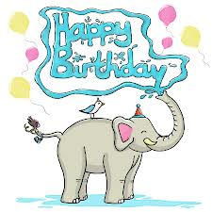
- 相關參展作品資料表、參展清冊格式，
請參考學校網站公告。

教務處教學組 敬上 104.3.30

校慶教學成果展徵求展覽作品

誠摯邀請全校教師共襄盛舉！不論領域.科目，如您手邊有優秀的教學檔案、學生作品等，希望您能提供給教務處在4/20~4/25於圖書館展出。

- 參與展出的學生可記嘉獎一次（不論件數）。
- 請教師指導學生於作品上黏貼或訂上參展作品資料表，最後請指導老師連同參展清冊(請指導老師記得簽名)一起送至圖書館。
- 送件時間：4/13~4/17每日圖書館開放時段(上午8時~下午4時)。
- 收件地點：圖書館，請志工媽媽協助收件。
- 作品取回時間：請參展的學生於4/28(二)上午到圖書館取回參展作品，以免遺失。
- 相關參展作品資料表、參展清冊格式，
請參考學校網站公告。

教務處教學組 敬上 104.3.30

